Feldverdrahtung – das industrielle Netzwerk aus einer Hand

Die Vernetzung von Automatisierungs- und Steuerungstechnik ist ein wichtiger Aspekt der Verdrahtung im Feld –Feldverdrahtung. Auf höchstem technischem Niveau ist sie ein cleveres System zur Übertragung von Steuerungs- und Sensordaten in industriellen Anwendungen.

Darüber hinaus stellt sie das Rückgrat eines modernen industriellen Netzwerks dar, das nahezu sämtliche Aspekte einer Produktionsanlage oder eines Prozesssteuersystems umfasst. Als ganzheitliche Lösung bietet sie die Möglichkeit, sämtliche elektrischen und elektronischen Komponenten, sei es Sensoren, Aktoren, Steuerungseinheiten oder Kommunikationsgeräte, miteinander zu verbinden und zu integrieren. Dies ermöglicht eine umfassende Überwachung, Steuerung und Optimierung industrieller Prozesse. Die Feldverdrahtung gewährleistet nicht nur die effiziente Datenübertragung und -kommunikation, sondern auch die Zuverlässigkeit und Robustheit und realisiert Echtzeitentscheidungen auf Basis von präzisen Daten. Mit dem HDC-Portfolio von Weidmüller, ist die Energieverteilung, um die Kommunikation zu gewährleisten, bestens abgedeckt. Gleichzeitig reduzieren vorkonfektionierte Lösungen den Aufwand, genauso wie die Technologien für den schnellen und zuverlässigen Anschluss im Feld.

In einer Welt, in der Industrie 4.0 und die Vernetzung von Anlagen eine immer wichtigere Rolle spielen, ist die Feldverdrahtung, die es Unternehmen möglich macht, den Anforderungen einer zunehmend digitalisierten und automatisierten Industrie gerecht zu werden, besonders relevant. Sie bietet die Grundlage für effizientes Management, Flexibilität und Zukunftssicherheit in einer komplexen industriellen Umgebung. Das zunehmende Maß an Modularisierung, das zum Erschließen weiterer Potentiale für Effektivität und Effizienz immer entscheidender ist, erhöht dabei sogar noch die Bedeutung der Feldverdrahtung. Im Bereich der Feldverdrahtung ist Weidmüller mit seinem breiten Produktportfolio und seiner Erfahrung, der richtige Partner.

Maximale Perfomance, minimale Ausfallzeiten in der Feldverdrahtung

In den Bereichen der Fabrikautomatisierung, Maschinenbau und Intralogistik ist die industrielle Feldverdrahtung von Weidmüller insbesondere im anspruchsvollen IP67-Umfeld etabliert. Mit der verlässlichen und ganzheitlichen Netzwerktechnik im IP67-Raum ist das Unternehmen ein umfassender Komponentenanbieter. Die Expertise erstreckt sich nahtlos von der Schaltschrankverdrahtung über das Feld bis hin zur Maschinenkommunikation. Das grundlegende Element für den Erfolg der Feldverdrahtung ist das breite und gut aufeinander abgestimmte Produktportfolio. Dieses umfasst innovative Steckverbinder, Produkte für die Schaltschrankwand und intelligente Automatisierungslösungen. Diese Vielfalt ermöglicht es, eine große Bandbreite von industriellen Anforderungen zu bedienen und individualisierte Lösungen zu entwickeln. Darüber hinaus bietet das Familienunternehmen eine Expertise im Hinblick auf umfassende Dienstleistungen und Vertriebskanäle an. Diese gewährleistet eine reibungslose Integration, Inbetriebnahme und Wartung der Systeme, wodurch die Lebensdauer und Zuverlässigkeit der Anlagen erhöht werden. Weidmüller verfolgt einen ganzheitlichen Ansatz mit vielseitigen Vertriebskanälen, kompetenter Beratung und umfassenden Services, sodass die Beschaffung und Implementierung von Lösungen vereinfacht werden.

Dezentralisierung und Modularisierung als weitere Schlüsselkomponenten in der industriellen Feldverdrahtung

Die drei Schlüsselkomponenten, die die Effizienz und Flexibilität in der industriellen Feldverdrahtung auch bei Weidmüller maßgeblich beeinflussen, sind Dezentralisierung, Digitalisierung und Modularisierung.

Dezentralisierung

Dezentralisierung bedeutet, dass Steuerungs- und Kommunikationskomponenten näher an den eigentlichen Prozessen oder Anlagen installiert werden. Der Vorteil: Die Verkabelung wird verkürzt, individueller aufgebaut, und dadurch werden Kosten und Platzbedarf reduziert. Weidmüller bietet dezentrale Lösungen wie Feldbus- und Ethernet-Module, die eine nahtlose Integration in die Feldverdrahtung ermöglichen und die Flexibilität und Skalierbarkeit erhöhen.

Modularisierung

Die Modularisierung hingegen bezieht auch die Verwendung von standardisierten, austauschbaren Komponenten und Modulen mit ein, um so die Konstruktion und Wartung von Anlagen zu vereinfachen. Weidmüller verfügt in seinem Produktsortiment über viele modulare Komponenten. Dazu gehören Steckverbinder, Sensor-Aktor-Boxen, Kabeleinführungssysteme und Gehäuse, die maßgeschneiderte Lösungen, die Wiederverwendbarkeit sowie Flexibilität für den Anwender ermöglichen. Dies trägt zur Reduzierung von Ausfallzeiten bei Wartungsarbeiten und zur einfachen Aktualisierung von Anlagen bei.

Insgesamt steigern Dezentralisierung und Modularisierung die Gesamteffizienz in der Feldverdrahtung und vereinfachen die Wartung: Die Anforderungen an moderne industrielle Verdrahtungssysteme werden erfüllt.

Weidmüller als kompetenter Komplettanbieter – von der Schaltschrankverdrahtung bis zur Maschinenkommunikation

Die jahrelange Erfahrung in der Arbeit mit Kundenanwendungen hat dem Elektronik- und Verbindungstechnikunternehmen ein tiefgehendes Verständnis für die Bedürfnisse und Herausforderungen seiner Kunden vermittelt. Dies ermöglicht Weidmüller, maßgeschneiderte Lösungen anzubieten, die perfekt auf die jeweilige Anwendung zugeschnitten sind.

Aufgrund der umfangreichen Erfahrung mit den verschiedenen Kunden kann das Unternehmen reibungslos die passenden Komponenten für jede Anlage bereitstellen. Weidmüller bietet zudem alle benötigten Komponenten der Produktfamilien als „solution basket“ aus einer Hand. Das Portfolio ist speziell auf die Anwendung der individuellen Kunden ausgerichtet und bietet eine breite Palette von Lösungen – von der Schaltschrankwand mit Produkten wie FrontCom® Vario oder Micro über die Kabeleinführungssysteme Cabtite und schwere Steckverbinder bis hin ins Feld mit Sensor-Aktor-Interfaces, Industrial Ethernet und FieldPower® und sogar in die Maschine mit Weidmüller Industrieleuchten. Daten, Signale und Energie – Weidmüller steht für umfassende Konnektivität und Leistung.

Insgesamt bietet Weidmüller als Komponentenlieferant für das gesamte Spektrum der Elektrotechnik eine ganzheitliche Lösung, sodass eine Integration aller erforderlichen Elemente in unterschiedliche Anwendungen nahtlos möglich ist.

„Wir bieten dem Kunden das gesamte Produktportfolio für die Feldebene. Alles, was die Anlagen miteinander verbindet – sozusagen das Nervensystem für eine Feldebene“, erklärt Karola Tillack, Vice President Business Unit Field Wiring bei Weidmüller.
Das Weidmüller-Produktportfolio umfasst:
- Schwere Steckverbinder
- Anschlussleitungen, Patchkabel und Kabel
- Rundsteckverbinder
- Single- Pair Ethernet Steckverbinder
- Industrieleuchten
- Filterlüfter
- Kabeleinführungssysteme
- Gehäuselösungen
- Industrial Ethernet

6.950 Zeichen inklusive Leerzeichen
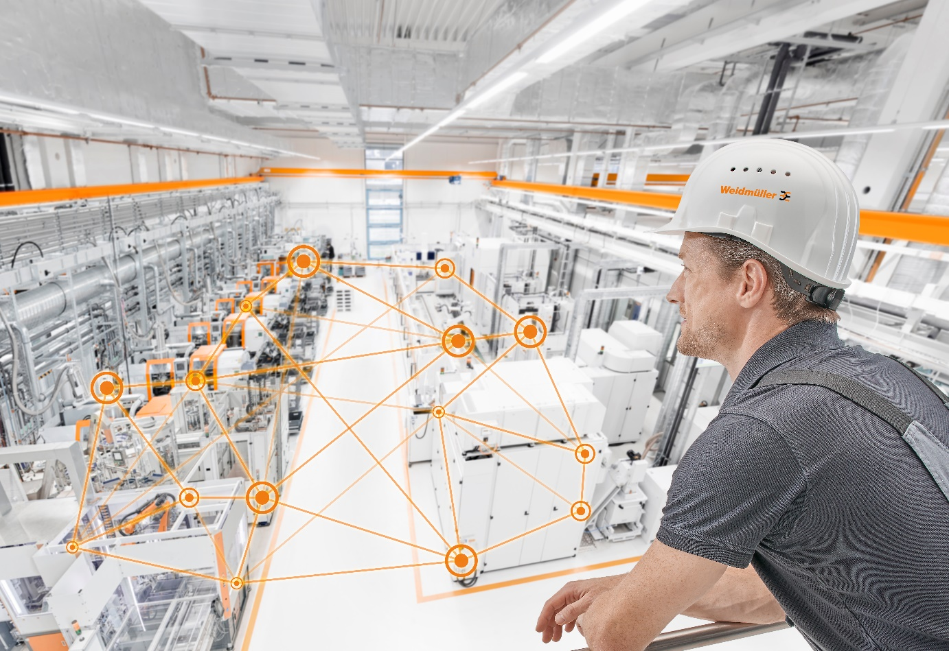

Bildunterschrift: Feldverdrahtung – das industrielle Netzwerk aus einer Hand

Die Weidmüller-Gruppe
Elektrifizierung, Automatisierung, Digitalisierung, elektrische Verbindungstechnik, Elektromobilität und erneuerbare Energien: Mit der Smart Industrial Connectivity bewegt sich die Weidmüller-Gruppe in den dynamischen Märkten der Welt – und geht mit technologischen Innovationen und echtem Pioniergeist voran. Weidmüller macht Prozesse einfacher, besser und entwickelt Lösungen für eine lebenswerte Zukunft. Das 1850 gegründete Familienunternehmen aus Detmold fühlt sich in der ganzen Welt zu Hause: In über 80 Ländern ist die Unternehmensgruppe mit Produktionsstätten, Vertriebsgesellschaften und Vertretungen vor Ort. Im Geschäftsjahr 2022 erzielte Weidmüller einen Umsatz von mehr als einer Milliarde Euro mit rund 6.000 Mitarbeiterinnen und Mitarbeitern weltweit.
Bildrechte: Weidmüller

Verantwortlich für den Inhalt:
Unternehmenssprecherin Sybille Hilker

Kontakt:
Weidmüller Unternehmenskommunikation
Tel.: +49 (0)5231 / 14-292322
E-Mail: presse@weidmueller.com

